OPERATORE SOCIO SANITARIO (OSS)

Destinatari | L’Operatore Socio-Sanitario è una figura che svolge attività indirizzata a soddisfare i bisogni primari della persona nell’ambito delle proprie aree di competenza, in un contesto sia sociale che sanitario e favorire il benessere e l’autonomia dell’utente.
Obiettivi | Fornire conoscenze teoriche, pratiche e tecniche per la formazione di un operatore polivalente in grado di svolgere interventi integrati di assistenza diretta alla persona, di aiuto domestico-alberghiero e igienico-sanitario, a supporto e in collaborazione con il personale infermieristico preposto all’assistenza sanitaria ed all’assistenza socio-assistenziale.
Ambiti di intervento | Residenze Sanitarie Assistenziali, Case di Riposo, Case di Cura, Ospedali, Servizi di Assistenza Domiciliare e Integrata, Strutture territoriali.
Materie di studio | In conformità con quanto stabilito dal DGR n° VIII / 005101 del 18 luglio 2007, il corso si articola nelle seguenti aree: Area legislativo istituzionale, psicologica e sociale, tecnico operativa, igienico sanitaria, farmacologia, psicologia e comunicazione.
Durata | 1000 ore (delle quali 450 di tirocinio: 150 in RSA e 300 in strutture ospedaliere)
Requisiti di ammissione | Aver compiuto il 18° anno d’età al momento di iscrizione al corso  Essere in possesso di:  - diploma di scuola secondaria di secondo grado o qualifica di durata almeno triennale ai sensi dell’art.1 comma 3 del Dlgs 76/05  - qualifica professionale rilasciata al termine di percorsi biennali di prima formazione ai sensi della LR 95/80  - Qualifica ASA o OTA  Per gli stranieri:  - Conoscenza di base della lingua italiana che consenta la relazione sociale e la comprensione  - Essere in possesso di regolare permesso di soggiorno in attesa di rinnovo documentato  - Essere in possesso di equipollenza del titolo di studio.
Quota di partecipazione | Euro ____________  La quota non comprende: libro di testo, divisa, visita medica preassuntiva.
Inizio
Orario delle lezioni
Posti disponibili | 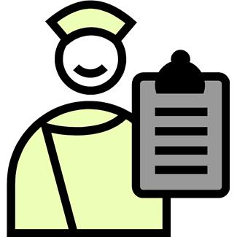  Minimo 20 - Massimo 25
Sedi del corso | - Brescia - Via Carducci, 88  - Mezzane di Calvisano(BS),Via B.Maggi, 6
Titolo conseguito | Attestato di Qualificazione Professionale - Verifica della frequenza (non deve essere inferiore al 90%) e prova di accertamento finale.
Iscrizioni ai corsi | Tel.030-2301463 Fax 030-2055305 E-mail info@scuolabottega.org

